# **知花知果ERP系统功能设计**

1. 设计概述

知花知果作为平台服务商，提供商品销售的服务，所有在仓库中的商品性质均为代售，商品所有权（货主）属于供货商。基于此业务模式，商品采购产生的货款设定为代付款（知花知果代客户），商品销售产生的货款分为代收款（知花知果代供应商）、销售佣金和平台服务费，知花知果只确认平台服务费的收入，其他款项的记录仅为满足管理需要。与供应商的结算通过代付款和代收款核销，未销售完且无法退给供应商的商品，以破损出库的方式产生代收款，以此保证商品库存最终为0，且代收代付相等。

1. 采购管理

1、 涉及单据

采购申请单：采购人员发起，采购经理或其他管理人员审批

采购入库单：由供应链下推，财务审核通过后，更新ERP库存并通知供应链更新库存

代付单：由采购入库单下推，代付单的实付数据由运营平台推送，或出纳填写确认

2、 系统流程设计

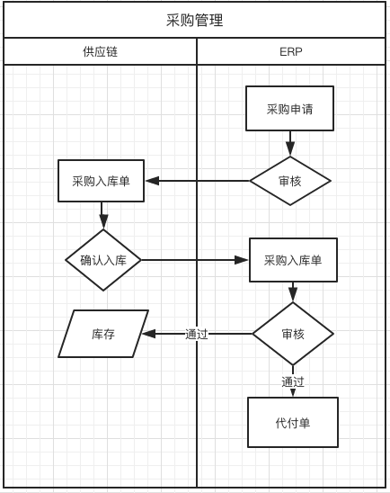

1. 采购退货
2. 涉及单据

采购退货单：由供应链下推，财务审核通过后，更新ERP库存并通知供应链更新库存

代付单：由采购退货单下推生成，以退货商品的总成本记负的代付金额

2、 系统流程设计

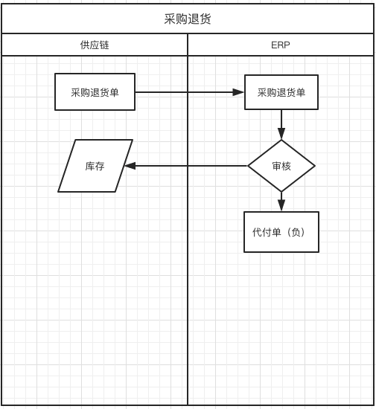

四、 销售管理（订单出库）

1、 涉及单据

销售订单：oms中已完成的销售订单下推给ERP，包含了销售分账信息

销售出库单：wms中已完成的销售出库单下推给ERP，记录了销售订单编号

代收单：根据销售商品的成本价确认代收金额，销售订单中已记录

应收单：平台从订单金额中确认的销售收入，销售订单中已记录

收款单：应收单下推生成收款单

佣金单：团长和自提点的销售佣金，销售订单中已记录

2、 系统流程设计

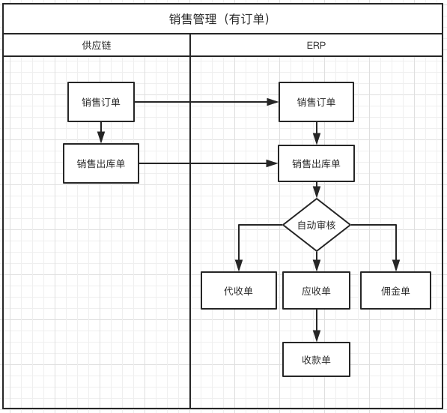

五、 销售退货（取货）

1、 涉及单据

退货订单：由OMS下推，记录了退货金额中的各方分账信息

销售退货入库单：由供应链下推，财务审核通过后，更新ERP库存并通知供应链更新库存

代收单（负）：由退货订单的供应商分账信息生成，金额为负

应收单（负）：由退货订单的平台分账信息生成，金额为负

收款单（负）：由应收单下推生成，金额为负

佣金单（负）：由退货订单的团长和自提点佣金信息生成，金额为负

2、 系统设计流程

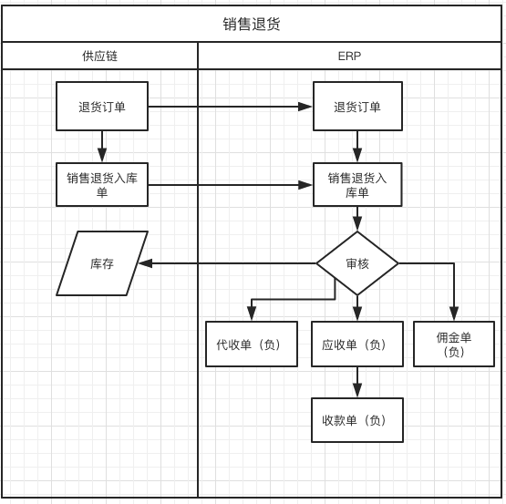

六、 销售退货（不取货）

不取货的销售退货，从OMS下推生成退货订单后，产生销售退货入库单，财务审核后生成代收单（负）、应收单（负）、收款单（负）、佣金单（负），同时生成破损出库单，并生成代收单（平台作为客户付给供应商）

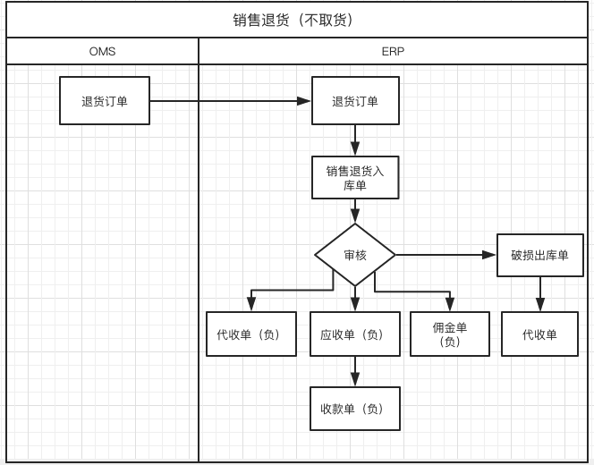

七、 其他流程

1、 销售出库（无订单）

仓库里直接发生的销售，或者内部打折处理滞销品，使用无订单信息的销售出库单，销售出库单下推后，根据商品的成本生成代收单，根据商品的销售金额减去代收金额生成应收单和收款单，不产生佣金单。

系统设计流程：

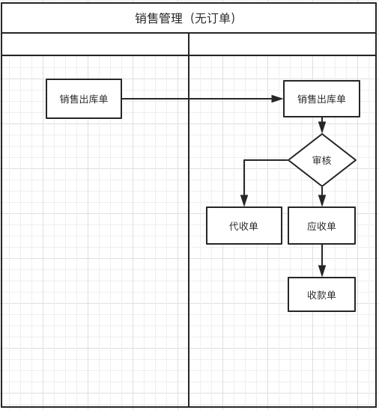

2、 破损出库

商品发生滞销无法出售，且无法退还给供应商，使用破损出库单处理，按照出库商品的成本生成代收单，用以冲抵平台给供应商的代付款。

系统设计流程：

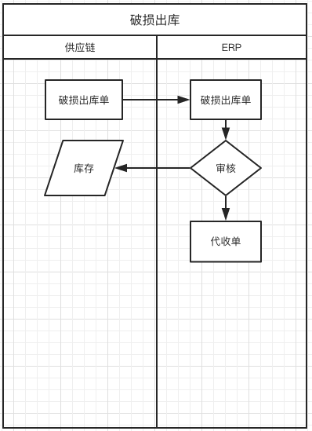

八、 供应商核销

代售模式下，应定期对供应商的代付和代收进行核销，以确保商品库存处理完毕，且账务数据平衡。财务人员发起供应商核销单，将供应商的代付数据和代收数据进行冲抵，若冲抵后为0，则核销完成，将代付单和代收单关闭；若冲抵后不为0，则说明仍有库存商品，需要通知运营继续销售或通知仓库做破损出库，直到代收代付核销完成。

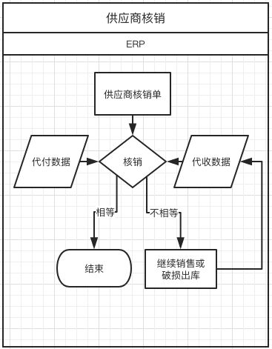

九、 查询统计需求

产品库存查询

销售毛利查询

代收账款查询

代付账款查询

十、 基础数据准备

从运营平台同步组织机构信息（大区、城市）、供应商信息、产品信息、sku信息、客户信息

从供应链同步仓库信息

十一、 功能菜单设计

|  |  |  |  |
| --- | --- | --- | --- |
| 一级菜单 | 二级菜单 | 功能描述 | 实现方式 |
| 工作台 |  |  |  |
|  | 我的待办 | 展示当前用户的待办单据列表 | 配置实现 |
| 采购管理 |  |  |  |
|  | 采购申请单 | 显示和查询采购申请单据 | 配置实现 |
|  | 采购入库单 | 显示和查询采购入库单据，数据从供应链同步 | 配置实现 |
|  | 退货出库单 | 显示和查询退货出库单据，数据从供应链同步 | 配置实现 |
| 销售管理 |  |  |  |
|  | 销售订单 | 显示和查询销售订单，数据从供应链同步 | 配置实现 |
|  | 销售出库单 | 显示和查询销售出库单据，数据从供应链同步 | 配置实现 |
|  | 退货订单 | 显示和查询退货订单情况，数据从oms同步 | 配置实现 |
|  | 退货入库单 | 显示和查询退货入库单据，数据从供应链同步 | 配置实现 |
| 库存管理 |  |  |  |
|  | 破损出库单 | 显示和查询破损出库单据，数据从供应链同步 | 配置实现 |
|  | 商品库存查询 | 显示和查询商品的库存及成本数据，可穿透查询出入库流水及对应单据 | 定制开发 |
| 财务管理 |  |  |  |
|  | 供应商核销单 | 显示、查询和发起供应商核销单，选择和汇总一段时期内供应商的代收代付数据进行核销 | 定制开发 |
|  | 代付单 | 显示和查询应付单据，由业务单据下推生成 | 配置实现 |
|  | 代收单 | 显示和查询付款单据，由应付单下推生成 | 配置实现 |
|  | 应收单 | 显示和查询应收单据，由业务单据下推生成 | 配置实现 |
|  | 收款单 | 显示和查询应收单据，由应收单下推生成 | 配置实现 |
|  | 销售毛利查询 | 根据销售数据和成本数据计算和显示商品的毛利情况 | 定制开发 |
|  | 佣金单 | 显示和查询团长和自提点佣金单据情况 | 配置实现 |
| 基础数据 |  |  |  |
|  | 产品信息 | 显示和查询产品信息，数据从运营平台同步 | 配置实现 |
|  | 供应商信息 | 显示和查询供应商信息，数据从运营平台同步 | 配置实现 |
|  | 仓库信息 | 显示和查询仓库信息，数据从供应链同步 | 配置实现 |

十、 研发计划

当前项目组资源情况：java开发5名，前端开发无

|  |  |  |  |  |
| --- | --- | --- | --- | --- |
| 工作内容 | 第一周  （6.24-6.28） | 第二周  （7.1-7.5） | 第三周  （7.8-7.12） | 第四周  （7.15-7.19） |
| 实体、单据及接口设计 | 100% |  |  |  |
| 实体单据配置及开发 | 20% | 100% |  |  |
| 外部系统联调 |  | 30% | 100% |  |
| 数据准备（组织机构、人员角色权限、期初数据），系统上线 |  |  |  | 100% |

十、 附录：基础数据字段设计

1. 产品信息

|  |  |  |  |
| --- | --- | --- | --- |
| 字段名称 | 显示名称 | 字段类型 | 备注 |
| ID | 主键ID | 主键 |  |
|  | 产品名称 |  |  |
|  | 产品归属 |  | 所属运营大区 |
|  | 供应商 |  | 所属供应商 |
|  | 统计类目 |  |  |
|  | 保质期 |  |  |
|  | 生产日期 |  | 预留，知花知果产品信息中暂时没有 |
|  | 是否加工 |  | 决定在供应链中是否会做库存转换 |

1. 供应商信息

|  |  |  |  |
| --- | --- | --- | --- |
| 字段名称 | 显示名称 | 字段类型 | 备注 |
| ID | 主键ID | 主键 |  |
|  | 供应商名称 |  |  |
|  | 所属大区 |  |  |
|  | 详细地址 |  |  |
|  | 配送类型 |  |  |
|  | 采购人员 |  |  |
|  | 负责人姓名 |  |  |
|  | 手机号 |  |  |
|  | 银行开户姓名 |  |  |
|  | 开户卡号 |  |  |
|  | 开户行 |  |  |
|  | 身份证号 |  |  |

1. 组织机构
2. 城市SKU
3. 仓库

十一、 附录：单据字段设计

1、 采购申请单

2、 采购入库单

3、 采购退货出库单

4、 销售订单

5、 销售出库单

6、 退货订单

7、 退货入库单

8、 破损出库单

9、 代付单

10、 代收单

11、 应收单

12、 收款单

13、 佣金单

十二、 附录：外部系统接口及消息设计